ПАМЯТКА ДЛЯ РОДИТЕЛЕЙ

ЧТО ТАКОЕ ВЗЯТКА?
Уголовный кодекс Российской Федерации (далее – УК РФ) предусматривает два вида преступления, связанных с взяткой: получение взятки (статья 290) и дача взятки (статья 291).
Это две стороны одной преступной медали: если речь идет о взятке, это значит, что есть тот, кто получает взятку (взяткополучатель) и тот, кто ее дает (взяткодатель).
ДАЧА ВЗЯТКИ
(ст. 291 УК РФ, в ред. Федерального закона от 04.05.2011 N 97-ФЗ)
Преступление | Наказание
Дача взятки должностному лицу, иностранному должностному лицу либо должностному лицу публичной международной организации лично или через посредника. | Штраф в размере от пятнадцатикратной до тридцатикратной суммы взятки либо лишением свободы на срок до двух лет со штрафом в размере десятикратной суммы взятки.
Дача взятки должностному лицу, иностранному должностному лицу либо должностному лицу публичной международной организации лично или через посредника в значительном размере. | Штраф в размере от двадцатикратной до сорокакратной суммы взятки либо лишением свободы на срок до трех лет со штрафом в размере пятнадцатикратной суммы взятки.
Дача взятки должностному лицу, иностранному должностному лицу либо должностному лицу публичной международной организации лично или через посредника за совершение заведомо незаконных действий (бездействие). | Штраф в размере от тридцатикратной до шестидесятикратной суммы взятки либо лишением свободы на срок до восьми лет со штрафом в размере тридцатикратной суммы взятки.
Деяния, предусмотренные частями первой — третьей настоящей статьи, если они совершены:  - группой лиц по предварительному сговору или организованной группой;  - в крупном размере. | Штраф в размере от шестидесятикратной до восьмидесятикратной суммы взятки с лишением права занимать определенные должности или заниматься определенной деятельностью на срок до трех лет либо лишением свободы на срок от пяти до десяти лет со штрафом в размере шестидесятикратной суммы взятки.
Деяния, предусмотренные частями первой — четвертой настоящей статьи, совершенные в особо крупном размере.  Примечание. Лицо, давшее взятку, освобождается от уголовной ответственности, если оно активно способствовало раскрытию и (или) расследованию преступления и либо имело место вымогательство взятки со стороны должностного лица, либо лицо после совершения преступления добровольно сообщило о даче взятки органу, имеющему право возбудить уголовное дело. | Штраф в размере от семидесятикратной до девяностократной суммы взятки либо лишением свободы на срок от семи до двенадцати лет со штрафом в размере семидесятикратной суммы взятки.

ВЗЯТКА ИЛИ ПОДКУП ЧЕРЕЗ ПОСРЕДНИКА

Взятка нередко дается и берется через посредников. Уголовным кодексом Российской Федерации посредники рассматриваются как пособники преступления.
Коммерческий подкуп тоже может осуществляться через посредников. Ими могут оказаться подчиненные сотрудники, партнеры по бизнесу, специально нанятые лица и т.п., которые также рассматриваются Уголовным кодексом как пособники преступления.

Гражданин, давший взятку или совершивший коммерческий подкуп, может быть освобожден от ответственности, если:
установлен факт вымогательства;
гражданин добровольно сообщи в правоохранительные органы о содеянном.

Заявление о даче взятке или о коммерческом подкупе не может быть признано добровольным, если правоохранительным органам стало известно об этом из других источников.

Заведомо ложный донос о вымогательстве взятки или о коммерческом подкупе рассматривается Уголовным кодексом Российской Федерации как преступление и наказывается лишением свободы на срок до 6 лет
(статья 306)

Вымогательство взятки может осуществляться как в виде прямого требования, так и косвенным образом.

ВНИМАНИЕ!
ВАС МОГУТ ПРОВОЦИРОВАТЬ НА ДАЧУ ВЗЯТКИ С ЦЕЛЬЮ КОМПРОМЕТАЦИИ!

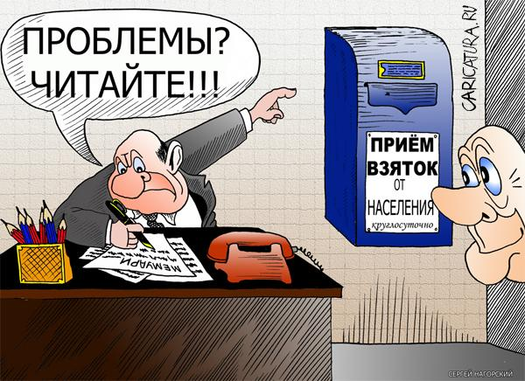

ЧТО СЛЕДУЕТ ВАМ ПРЕДПРИНЯТЬ СРАЗУ
ПОСЛЕ СОВЕРШИВШЕГОСЯ ФАКТА ВЫМОГАТЕЛЬСТВА?
Согласно своей гражданской позиции, нравственным принципам, совести и жизненному опыту Вам предстоит принять решение. В связи с этим у Вас возникает два варианта действий:
Первый вариант: прекратить всякие контакты с вымогателем, дать понять ему о своем отказе пойти на преступление и смириться с тем, что Ваш вопрос не будет решен, а вымогатель будет и дальше безнаказанно измываться над людьми, окружать себя сообщниками и коррупционными связями.
Второй вариант: встать на путь сопротивления коррупционерам – взяточникам и вымогателям, отчетливо понимая, что победить это зло можно и нужно в каждом конкретном случае, что человек должен в любых ситуациях сохранять свое достоинство и не становиться на путь преступления.
Каждый человек свободен в выборе своего решения. Но, как свободная личность, он не может не осознавать, что зло должно быть наказано. Поэтому второй вариант в большей степени согласуется с нормами морали и права.

Это важно знать!
Устные сообщения и письменные заявления о преступлениях принимаются независимо от места и времени совершения преступления.
Полученная информация будет иметь конфиденциальность в отношении Вас как заявителя.
Вас обязаны выслушать и принять сообщение в устной или письменной форме, при этом Вам следует поинтересоваться фамилией, должностью и рабочим телефоном сотрудника, принявшего сообщение.
Вы имеете право получить копию своего заявления с отметкой о получении, в котором указываются сведения о сотруднике, принявшем сообщение, его подпись, дата приема сообщения.
Полученное от Вас сообщение (заявление) незамедлительно будет передано для принятия оперативных действий согласно действующему законодательству Российской Федерации.
Вы имеете право получить полную информацию по вопросам, затрагивающим Ваши права и законные интересы.

